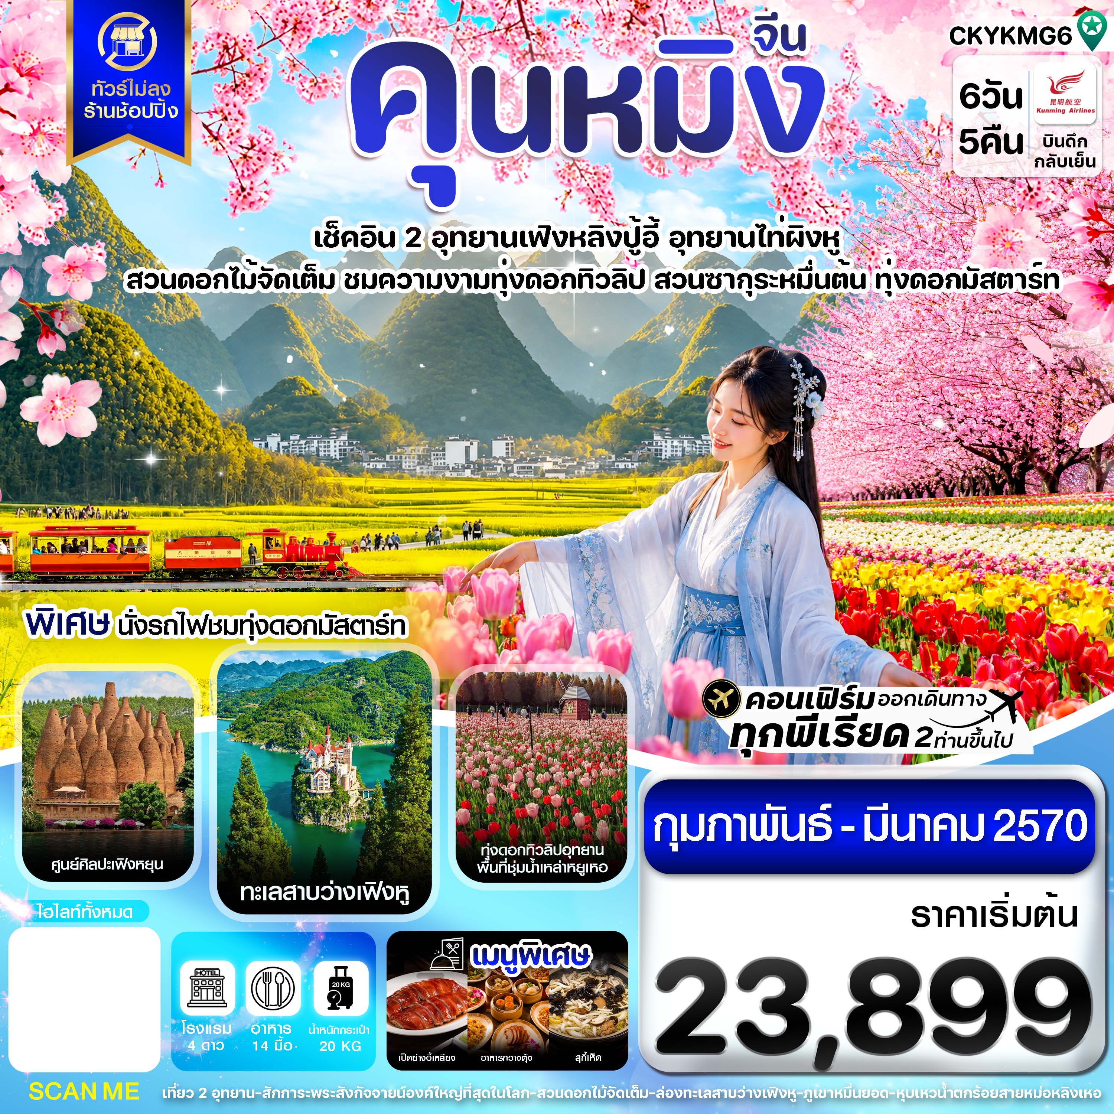

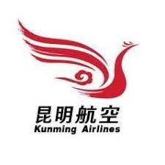
✅เช็คอินเมืองอี้เหลียง ชมความงามสวนซากุระหมื่นต้น
✅นั่งรถไฟชมวิว ทุ่งดอกมัสตาร์ท สุดอลังการ
✅สักการะพระสังกัจจายน์องค์ใหญ่ที่สุดในโลก
✅ชมความงามทุ่งดอกทิวลิปอุทยานพื้นที่ชุ่มน้ำเหล่าหยูเหอ
✅ชมวิวภูเขาหมื่นยอดสุดอลังการ
✅นั่งเรือล่องทะเลสาบว่างเฟิงหู ชมปราสาทสไตล์ยุโรปกลางน้ำ
✅เที่ยว 2 อุทยาน อุทยานเฟิงหลิงปู้อี้ และ อุทยานไท่ผิงหู
✅ถ่ายรูปสุดชิคศูนย์ศิลปะเฟิงหยุน “คัปปาโดเกียแห่งเมืองจีน”
✅ช้อปปิ้งจุใจกับถนนคนเดินหนานผิงเจีย POP MART และ MINISO LAND
✅แถมฟรีกระเป๋าผ้าท่านละ 1 ใบ

กำหนดการเดินทาง : กุมภาพันธ์ - มีนาคม 2570
เส้นทางการบิน | เที่ยวบิน | เวลาออก-เวลาถึง | ระยะเวลาเดินทาง
สุวรรณภูมิ - คุนหมิงฉางฉุ่ย (BKK-KMG) | KY8370 | 20.10-23.30 | 2 ชั่วโมง 15 นาที
คุนหมิงฉางฉุ่ย - สุวรรณภูมิ (KMG-BKK) | KY8369 | 17.30-18.50 | 2 ชั่วโมง 15 นาที
กรณีลูกค้ามีซื้อตั๋วภายในประเทศ กรุณาสอบถามคอนเฟิร์มตารางการบินกับทางเจ้าหน้าที่อีกครั้ง
เที่ยวบิน, ราคาตั๋วและรายการอาจมีการเปลี่ยนแปลงได้ตามความเหมาะสม โดยมิต้องแจ้งให้ ทราบล่วงหน้า

วันที่ | รายการท่องเที่ยว | รายละเอียดอาหาร (14 มื้อ) |  |  | โรงแรมที่พัก  หรือเทียบเท่า
วันที่ | รายการท่องเที่ยว | เช้า | เที่ยง | เย็น | โรงแรมที่พัก  หรือเทียบเท่า
1 | สนามบินสุวรรณภูมิ – สนามบินนานาชาติคุนหมิงฉางฉุ่ย – เดินทางเข้าที่พัก  (KY8370 /20.10-23.30) | - | - | - | HUI SHANG HOTEL  ระดับ 4 ดาวหรือเทียบเท่า
2 | เมืองอี้เหลียง - สวนซากุระหมื่นต้น – เมืองโหลผิง –  ทุ่งดอกมัสตาร์ท (รวมค่ารถแบตเตอรี่ และ รถไฟชมทุ่งมัสตาร์ท) - เมืองซิงอี้ | 🍽 | 🍽  เป็ดย่างอี้เหลียง | 🍽 | FENG LIN HU  HOTEL  ระดับ 4 ดาวหรือเทียบเท่า
3 | ภูเขาหมื่นยอด (รวมรถแบตเตอรี่) – หุบเหวน้ำตกร้อยสายหม่อหลิงเหอ (รวมรถราง) - ล่องทะเลสาบว่างเฟิงหู (รวมล่องเรือ) – อุทยานเฟิงหลิงปู้อี (รวมรถแบตเตอรี่) | 🍽 | 🍽 | 🍽 | FENG LIN HU  HOTEL  ระดับ 4 ดาวหรือเทียบเท่า
4 | เมืองหมีเล่อ – พระสังกัจจายน์องค์ใหญ่ที่สุดในโลก • ศูนย์ศิลปะเฟิงหยุน (รวมรถแบตเตอรี่) • แช่น้ำร้อน (ลูกค้าสามารถแช่น้ำร้อนเพื่อผ่อนคลายได้แต่ต้องใส่ชุดว่ายน้ำเท่านั้น) | 🍽 | 🍽 | 🍽 | WEI YE NA HOTEL  ระดับ 4 ดาวหรือเทียบเท่า
5 | อุทยานไท่ผิงหู • เมืองคุนหมิง • ประตูม้าทองไก่หยก • ถนนคนเดินหนานผิงเจีย | 🍽 | 🍽 | 🍽  อาหารกวางตุ้ง | THE WILTON HOTEL  ระดับ 4 ดาวหรือเทียบเท่า
6 | ทุ่งดอกทิวลิปอุทยานพื้นที่ชุ่มน้ำเหล่าหยูเหอ หรือ  ชมดอกซากุระที่ภูเขาหยวนทง • สนามบินคุนหมิงฉางสุ่ย • สนามบินสุวรรณภูมิ  (KY8369 / 17.30-18.50) | 🍽 | 🍽  สุกี้เห็ด | -
** รายการทัวร์ข้างต้นอาจมีการปรับเปลี่ยนเพื่อความเหมาะสม โดยคำนึงถึงผลประโยชน์ของลูกค้าเป็นสำคัญ **

วันแรก | สนามบินสุวรรณภูมิ – สนามบินนานาชาติคุนหมิงฉางฉุ่ย – เดินทางเข้าที่พัก
17.00 พร้อมกันที่ สนามบินสุวรรณภูมิ อาคารผู้โดยสารขาออก เคาน์เตอร์สายการบิน KUNMING AIRLINE (KY) โดยมีเจ้าหน้าที่ต้อนรับและอำนวยความสะดวกในการเช็คอินให้แก่ท่าน
20.10 นำท่านเดินทางสู่ สนามบินนานาชาติคุนหมิงฉางฉุ่ย ประเทศจีน เที่ยวบินที่ KY8370
23.30 เดินทางถึง สนามบินเมืองคุนหมิงฉางฉุ่ย ประเทศจีน หลังจากนั้นนำท่านผ่านด่านตรวจคนเข้าเมือง รับกระเป๋าสัมภาระ หลังจากนั้นเดินทางเข้าโรงแรมที่พัก (เวลาที่ประเทศจีนเร็วกว่าประเทศไทย 1 ชั่วโมง)
เดินทางเข้าที่พัก HUI SHANG HOTEL ระดับ 4 ดาวท้องถิ่นหรือเทียบเท่า
วันที่สอง | เมืองอี้เหลียง - สวนซากุระหมื่นต้น – เมืองโหลผิง – ทุ่งดอกมัสตาร์ท (รวมค่ารถแบตเตอรี่ และ รถไฟชมทุ่งมัสตาร์ท) - เมืองซิงอี้
เช้า รับประทานอาหารเช้า ณ ห้องอาหารโรงแรม (1)
นำท่านเดินทางไป เมืองอี้เหลียง เมืองท่องเที่ยวธรรมชาติระดับท็อปของมณฑลยูนนานที่ซ่อนความงดงามอันน่าทึ่ง (ใช้เวลาเดินทางไปประมาณ 1 ชั่งโมง) พาชม สวนซากุระหมื่นต้น เป็นผืนป่าซากุระขนาดมหึมาที่โอบล้อมด้วยขุนเขา ซึ่งเต็มไปด้วยต้นซากุระและต้นไม้ดอกนานาพันธุ์ในช่วงฤดูใบไม้ผลิ (ราวเดือนกุมภาพันธ์ - มีนาคมของทุกปี) หุบเขาแห่งนี้จะถูกเนรมิตให้กลายเป็นทะเลสีชมพูละมุนตา ทอดตัวยาวไปตามแนวหุบเขาและสายหมอกยามเช้า ราวกับหลุดเข้าไปในดินแดนเทพนิยายคนรักการถ่ายภาพต้องมาเช็คอินให้ได้
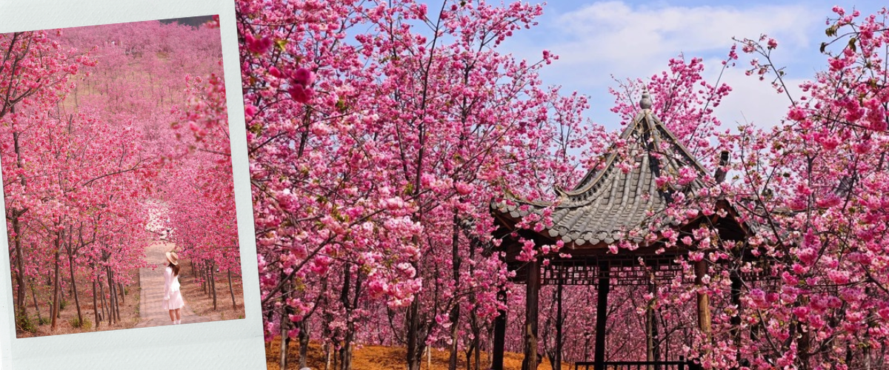
**หมายเหตุ : หากซากุระไม่บาน อันเนื่องจากสภาพอากาศไม่เอื้ออำนวย บริษัทฯ ขอสงวนสิทธิ์ปรับโปรแกรมไปชม “สวนน้ำตกคุนหมิง” แทน**
เที่ยง รับประทานอาหารกลางวันที่ภัตตาคาร (2) เมนูพิเศษ เป็ดย่างอี้เหลียง
นำท่านไปยัง เมืองโหลผิง ดินแดนแห่งทุ่งดอกไม้สีทองอันเลื่องชื่อและงดงามที่สุดของประเทศจีน ตื่นตาตื่นใจไปกับทัศนียภาพของ ทุ่งดอกมัสตาร์ท หุบเขากว้างใหญ่กว่าล้านไร่จะถูกเนรมิตให้กลายเป็นทะเลสีเหลืองทองอร่ามตาที่พร้อมใจกันเบ่งบานสะพรั่งเป็นพรมสีเหลืองทองอร่ามโอบล้อมขุนเขาเก็บภาพความประทับใจของวิวทิวทัศน์แบบพาโนรามา (รวมรถแบตเตอรี่ และ รถไฟชมทุ่งมัสตาร์ท)

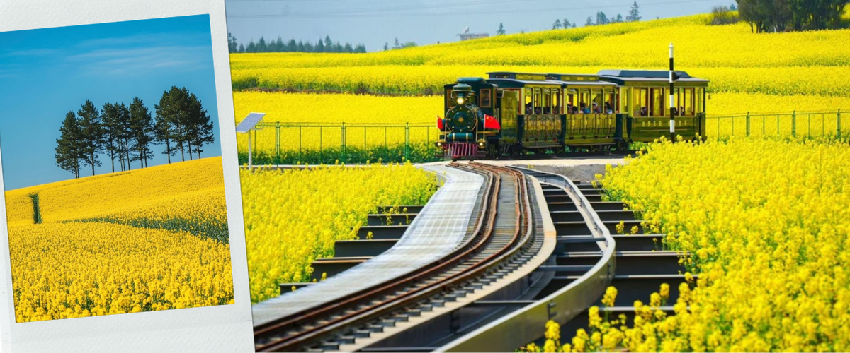
เดินทางต่อไปยัง เมืองซิงอี้ อัญมณีเม็ดงามทางทิศตะวันตกเฉียงใต้ของมณฑลกุ้ยโจว ตั้งอยู่ทางทิศตะวันตกเฉียงใต้ของมณฑลกุ้ยโจว ติดกับมณฑลยูนนานและกวางสี
เย็น รับประทานอาหารเย็นที่ภัตตาคาร (3)
เดินทางเข้าที่พัก FENG LIN HU HOTEL ระดับ 4 ดาว หรือเทียบเท่า
วันที่สาม | ภูเขาหมื่นยอด (รวมรถแบตเตอรี่) – หุบเหวน้ำตกร้อยสายหม่อหลิงเหอ (รวมรถราง) - ล่องทะเลสาบว่างเฟิงหู (รวมล่องเรือ) – อุทยานเฟิงหลิงปู้อี (รวมรถแบตเตอรี่)
เช้า รับประทานอาหารเช้า ณ ห้องอาหารโรงแรม (4)
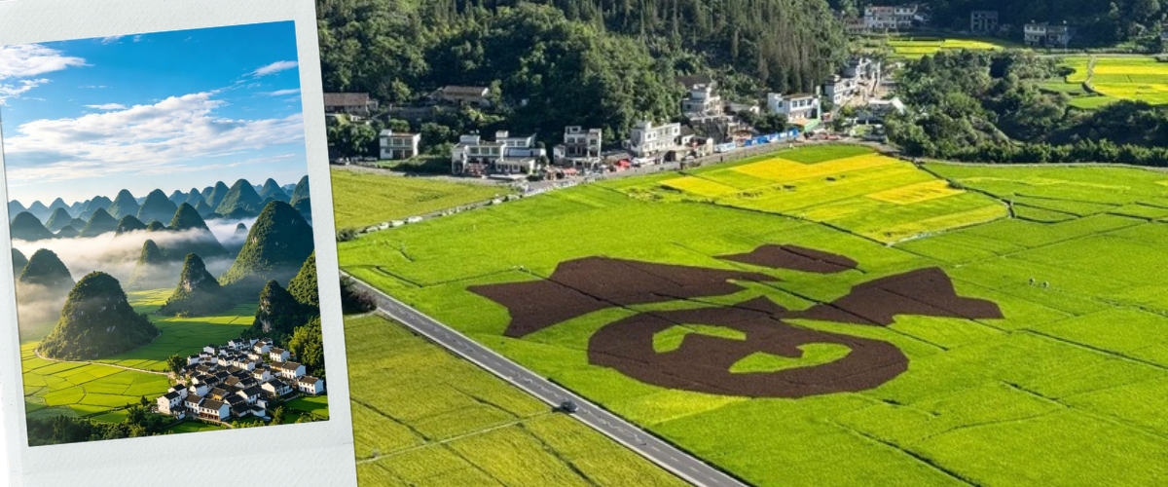
นำท่านไปยัง ภูเขาหมื่นยอด (รวมรถแบตเตอรี่) ภูเขารูปทรงกรวยธรรมชาติและภูเขาหินปูนนับหมื่นยอดที่ตั้งเรียงรายสลับซับซ้อนทอดยาวกว่า 2,000 ตารางกิโลเมตร โอบล้อมทุ่งนาผืนใหญ่ที่มีชื่อเสียงอย่าง "ทุ่งนาแปดทิศ" ซึ่งเป็นทุ่งนารูปทรงเขาวงกตธรรมชาติและหมู่บ้านชนเผ่าปู้ยี่ ภาพของยอดเขาสลับซับซ้อนทอดขนานไปกับทุ่งนาสีเขียวขจีหรือสีเหลืองทองตามฤดูกาล

เดินทางไปยัง หุบเหวน้ำตกร้อยสายหม่อหลิงเหอ (รวมรถราง) เป็นหุบผารอยแยกทางธรณีวิทยาโบราณความลึกกว่า 200-400 เมตร ยาวกว่า 74 กิโลเมตร ที่เกิดจากการกัดเซาะของสายน้ำนานนับล้านปี ตื่นตาตื่นใจที่สุดคือ "แนวสายน้ำตกนับร้อยสาย" ที่พุ่งโปรยปรายลงมาจากหน้าผาสูงชันทั้งสองฝั่งลงสู่ลำธารเบื้องล่าง โอบล้อมด้วยพืชพรรณเขียวขจี มอส และหินย้อยคาร์สต์ตามผนังถ้ำ ทอดยาวขนานไปกับสะพานแขวนและทางเดินเลาะหน้าผาสุดอลังการ
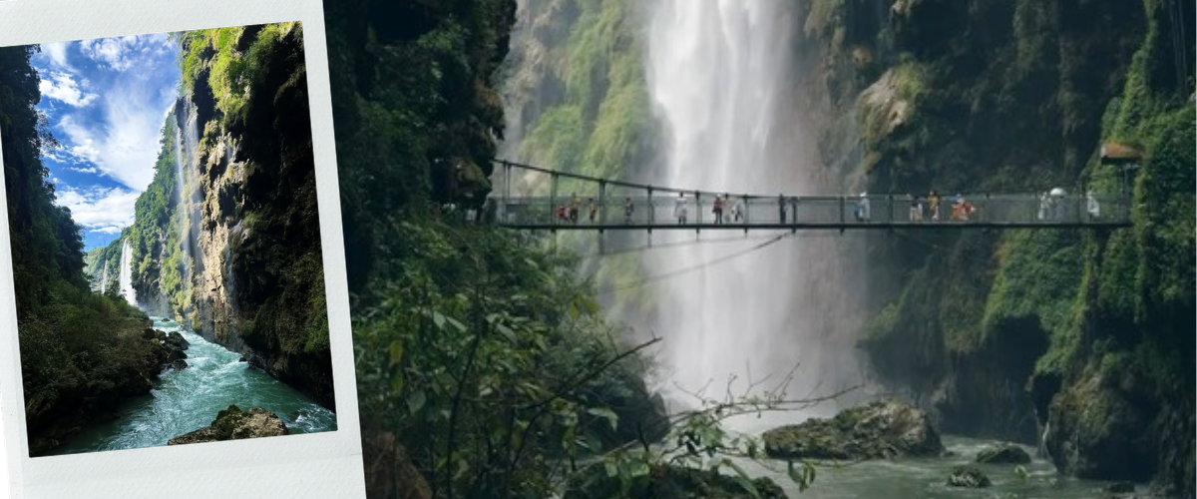
เที่ยง รับประทานอาหารกลางวันที่ภัตตาคาร (5)
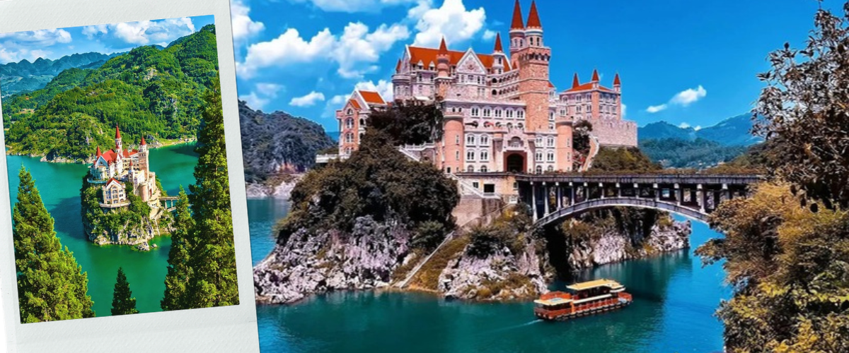
จากนั้นไปยัง ล่องทะเลสาบว่างเฟิงหู (รวมล่องเรือ) เป็นทะเลสาบขนาดใหญ่บนยอดเขาที่โอบล้อมด้วยแนวยอดเขานับหมื่นลูก ล่องเรือแล่นผ่านผืนน้ำสีเขียวมรกต ลัดเลาะชม "ปราสาทสไตล์ยุโรปกลางน้ำ" ที่ตั้งโดดเด่นบนเกาะกลางทะเลสาบ ราวกับหลุดมาจากเทพนิยาย พร้อมสัมผัสบรรยากาศธรรมชาติสดชื่น ลมพัดเย็นสบาย และวิถีชีวิตหมู่บ้านชนเผ่าตามแนวชายฝั่งไปยัง อุทยานเฟิงหลิงปู้อี (รวมรถแบตเตอรี่) กลุ่มอาคารเรือนไม้โบราณและสถาปัตยกรรมยกพื้นแบบดั้งเดิมของชนเผ่าปู้ยี่ (Bouyei) กว่า 600 หลัง เรียงรายลัดเลาะไปตามแนวหน้าผาและยอดเขาคาร์สต์ โอบล้อมด้วยน้ำตกจำลองขนาดยักษ์ ลำธารใส และทุ่งนาเขียวขจี รวมบริการรถแบตเตอรี่นำเที่ยวพาแล่นชมความยิ่งใหญ่ทั่วทั้งอุทยานอย่างสะดวกสบาย และยามค่ำคืนทั่วทั้งหมู่บ้านจะประดับไฟแสงสีสว่างไสว เผยบรรยากาศสุดอลังการและโรแมนติกเสมือนเมืองโบราณในเทพนิยายจีน

เย็น รับประทานอาหารเย็นที่ภัตตาคาร (6)
เดินทางเข้าที่พัก FENG LIN HU HOTEL ระดับ 4 ดาว หรือเทียบเท่า
วันที่สี่ | เมืองหมีเล่อ – พระสังกัจจายน์องค์ใหญ่ที่สุดในโลก (รวมรถแบตเตอรี่) • ศูนย์ศิลปะเฟิงหยุน (รวมรถแบตเตอรี่) •  แช่น้ำร้อน (ลูกค้าสามารถแช่น้ำร้อนเพื่อผ่อนคลายได้แต่ต้องใส่ชุดว่ายน้ำเท่านั้น)
เช้า รับประทานอาหารเช้า ณ ห้องอาหารโรงแรม (7)
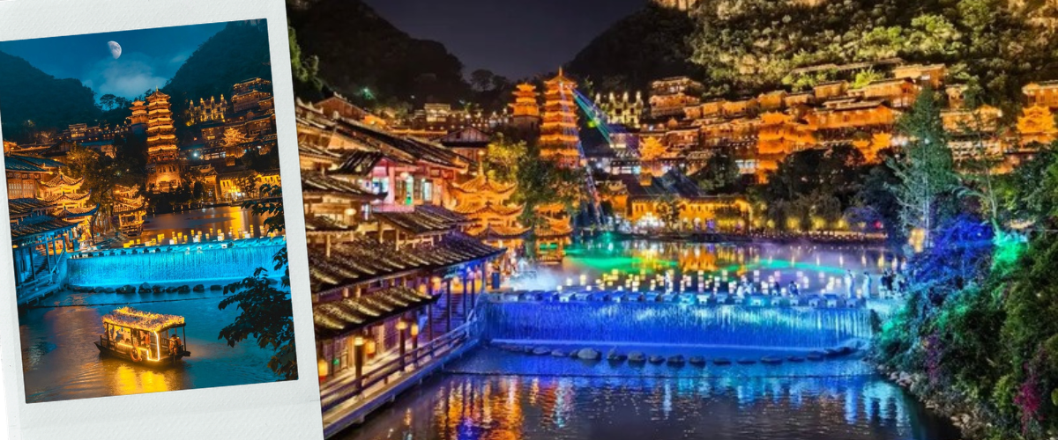
เดินทางไป เมืองหมีเล่อ (ใช้เวลาเดินทางประมาณ 2 ชั่วโมง 40 นาที)
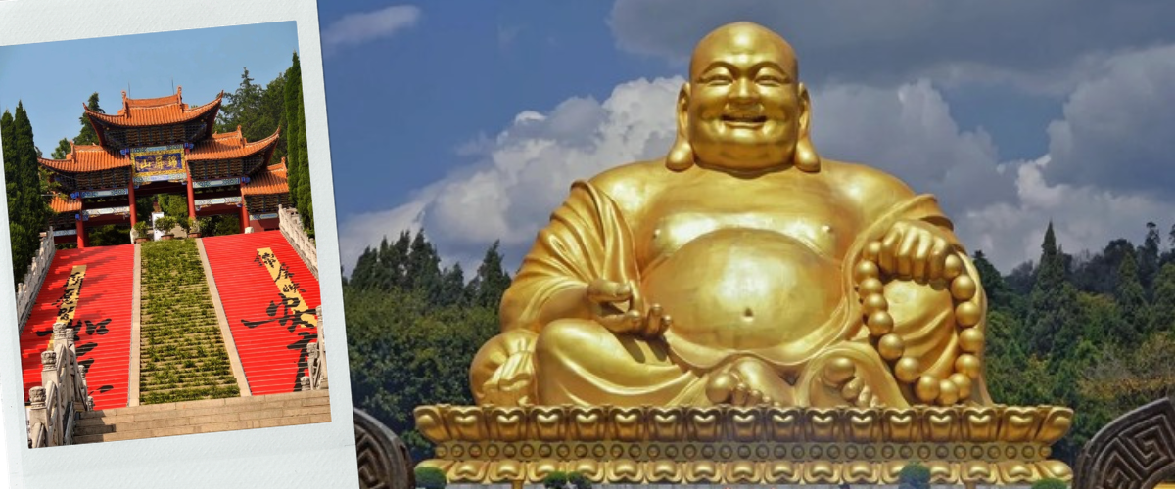
สักการะ พระสังกัจจายน์องค์ใหญ่ที่สุดในโลก (รวมรถแบตเตอรี่) มีความสูงถึง 19.99 เมตร ตั้งตระหง่านอยู่บนยอดเขาสูง สะท้อนแสงแดดเป็นประกายสีทองเหลืองอร่าม สามารถมองเห็นได้แต่ไกล รายล้อมด้วยทิวทัศน์ขุนเขาและเมืองหมีเล่อแบบ 360 องศา เชื่อกันว่าเป็นสถานที่ศักดิ์สิทธิ์ในการขอพรเรื่อง "ความมั่งคั่ง ร่ำรวย โชคลาภ และความสุขสมหวัง" ตามนามของเมือง "หมีเล่อ" ซึ่งเป็นชื่อเดียวกับองค์พระสังกัจจายน์ในภาษาจีนนั่นเอง
เที่ยง รับประทานอาหารกลางวันที่ภัตตาคาร (8)
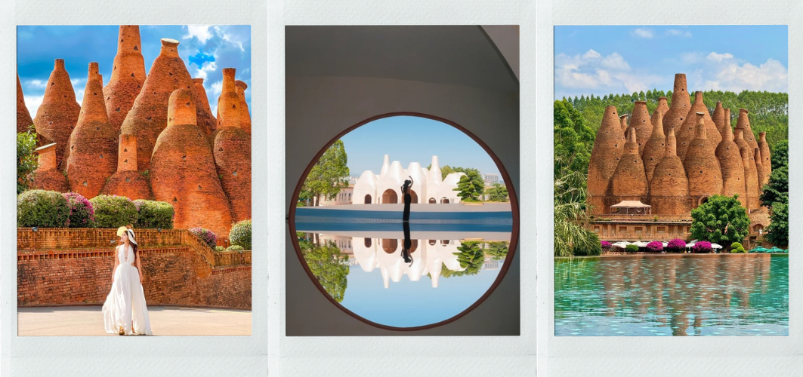
นำท่านไป ศูนย์ศิลปะเฟิงหยุน (รวมรถแบตเตอรี่) ได้รับการขนานนามว่าเป็น "คัปปาโดเกียแห่งเมืองจีน" ออกแบบโดยศิลปินท้องถิ่นชื่อดัง หลัว ซวี่ สร้างสรรค์ด้วยอิฐแดงเผาท้องถิ่นทั้งหลังโดยไม่ใช้ตะปูหรือเหล็กเส้นแม้แต่น้อย อาคารสถาปัตยกรรมมีรูปทรงแปลกตาคล้ายขวดไวน์ แก้วไวน์ เตาเผาโบราณ และเปลวไฟ ตระการตาอยู่ท่ามกลางทุ่งดอกไม้สีสันสดใสจากนั้นเดินทางเข้าสู่ที่พัก ทางโรงแรมมีบ่อน้ำร้อนให้ท่านได้พักผ่อนตามอัธยาศัย
(ลูกค้าสามารถแช่น้ำร้อนเพื่อผ่อนคลายได้แต่ต้องใส่ชุดว่ายน้ำเท่านั้น)
เย็น รับประทานอาหารเย็นที่ภัตตาคาร (9)
เดินทางเข้าที่พัก WEI YE NA HOTEL ระดับ 4 ดาว หรือเทียบเท่า
วันที่ห้า | อุทยานไท่ผิงหู • เมืองคุนหมิง • ประตูม้าทองไก่หยก • ถนนคนเดินหนานผิงเจีย
เช้า รับประทานอาหารเช้า ณ ห้องอาหารโรงแรม (10)
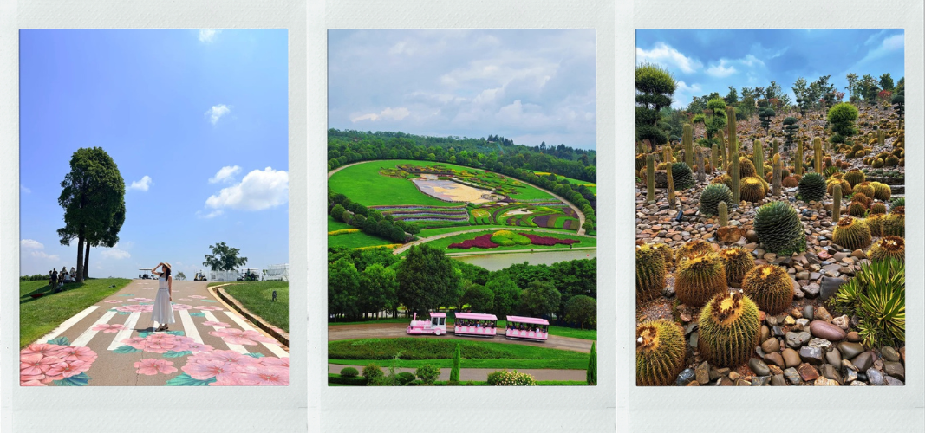
นำท่านไป อุทยานไท่ผิงหู อาณาจักรดอกไม้และอุทยานนิเวศวิทยาตากอากาศระดับพรีเมียมตั้งอยู่ใน เมืองหมีเล่อ มณฑลยูนนาน เนรมิตพื้นที่ป่าไม้และทะเลสาบขนาดใหญ่ให้เป็นสวรรค์ของคนรักธรรมชาติ โดยมี ทะเลดอกไม้ริมทะเลสาบ ที่ผลัดเปลี่ยนหมุนเวียนบานสะพรั่งตลอดทั้งปีเช่น ดอกลิลลี่ ดอกกระดาษ เวอร์บีนา และทุ่งดอกไม้นานาพันธุ์ พร้อมประติมากรรมหญ้าและไม้แกะสลักยักษ์รูป "เจ้าหญิงขุนเขา" ตระการตาตัวอุทยานออกแบบในสไตล์ตากอากาศยุโรปมีคาเฟ่ริมน้ำ และสะพานไม้เดินชมวิว มอบบรรยากาศการท่องเที่ยวที่สดชื่น โรแมนติก
เที่ยง รับประทานอาหารกลางวันที่ภัตตาคาร (11)
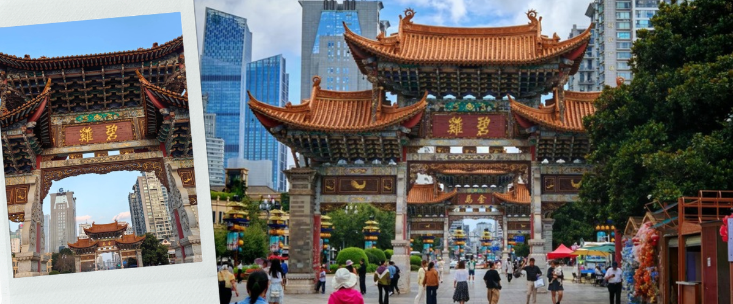
เดินทางสู่ เมืองคุนหมิง พาท่านแวะช้อปปิ้ง ประตูม้าทองไก่หยก ซุ้มประตูโบราณสถาปัตยกรรมจีนอันทรงคุณค่าและเป็นสัญลักษณ์ใจกลางนครคุนหมิงที่มีประวัติศาสตร์ยาวนานกว่า 400 ปี ประกอบด้วยซุ้มประตูไม้คู่ที่ตั้งตระหง่านอยู่คู่กัน คือ "ซุ้มประตูม้าทอง" (Jinma Archway) ทางทิศตะวันออก และ "ซุ้มประตูไก่หยก" (Biji Archway) ทางทิศตะวันตก ปัจจุบันพื้นที่รอบซุ้มประตูถูกพัฒนาเป็นย่านถนนคนเดิน คาเฟ่ ร้านค้าแบรนด์เนม และสตรีทฟู้ดสุดคึกคัก ถือเป็นพิกัดที่ควรมาเช็คอินเดินเล่น ถ่ายรูป และช้อปปิ้งเมื่อมาเยือนคุนหมิง
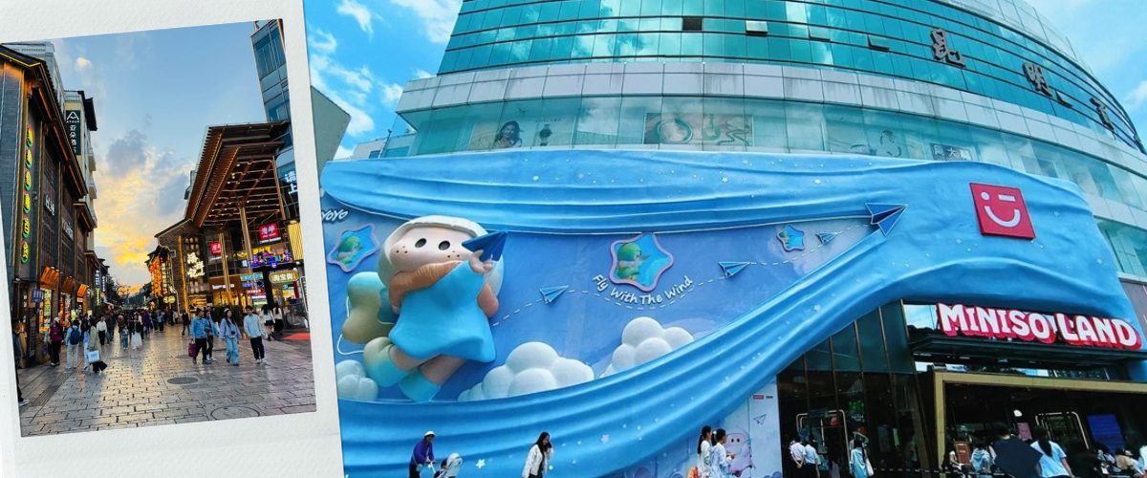
อิสระเดินเล่น ถนนคนเดินหนานผิงเจีย ย่านถนนคนเดินและศูนย์กลางการค้าที่ใหญ่และคึกคักที่สุดใจกลางนครคุนหมิง ท่านสามารถถ่ายภาพกับประติมากรรมทองสัมฤทธิ์สะท้อนวิถีชีวิตโบราณ หรือ เพลิดเพลินกับการเลือกซื้อสินค้าช้อปปิ้ง POP MART MINISO LAND ช้อปของฝากยอดนิยม และ ลิ้มลองสตรีทฟู้ดรสเด็ดและชาชั้นดีประจำยูนนาน
เย็น รับประทานอาหารเย็นที่ภัตตาคาร (12) เมนูพิเศษ อาหารกวางตุ้ง
เดินทางเข้าที่พัก THE WILTON HOTEL ระดับ 4 ดาว หรือเทียบเท่า
วันที่หก | ทุ่งดอกทิวลิปอุทยานพื้นที่ชุ่มน้ำเหล่าหยูเหอ หรือ ชมดอกซากุระที่ภูเขาหยวนทง • สนามบินคุนหมิงฉางสุ่ย • สนามบินสุวรรณภูมิ
เช้า รับประทานอาหารเช้า ณ ห้องอาหารโรงแรม (13)
เดือนกุมภาพันธ์
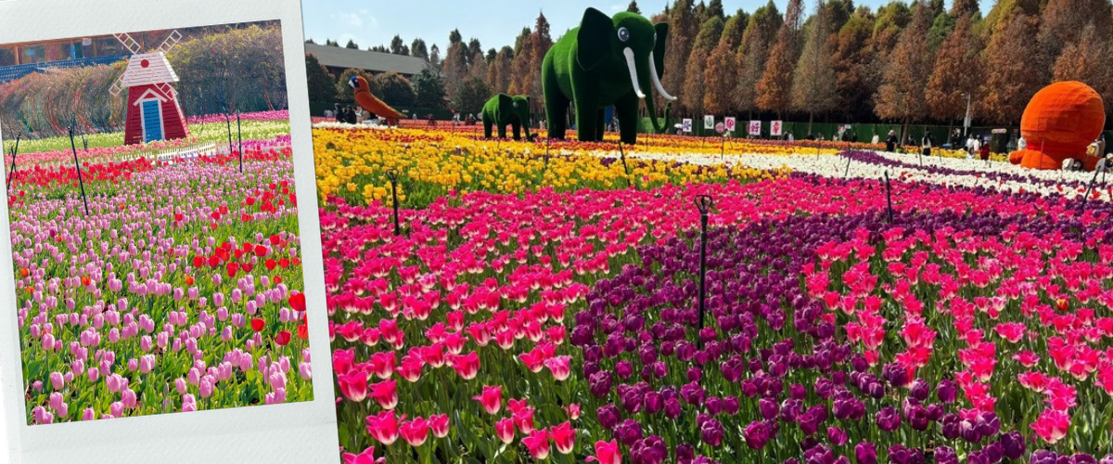
นำท่านไปยัง ทุ่งดอกทิวลิปอุทยานพื้นที่ชุ่มน้ำเหล่าหยูเหอ สวนฮอลแลนด์แห่งยูนนาน โดยในทุกๆปีช่วงฤดูใบไม้ผลิสวนแห่งนี้จะเนรมิตทุ่งดอกทิวลิปสายพันธุ์นำเข้าจากเนเธอร์แลนด์นับล้านต้น หลากหลายสายพันธุ์และหลากสีสันแดง เหลือง ชมพู ส้ม ม่วง ชูดอกบานสะพรั่งเรียงรายอย่างตระการตาภายใต้ร่มเงาของป่าต้นเมตาเซควอยอาหรือสนฉัตรน้ำ เกิดเป็นภาพทัศนียภาพอันสวยงามแปลกตา ผสมผสานระหว่างดอกไม้เมืองหนาว ป่าไม้ชุ่มน้ำ
เดือนมีนาคม
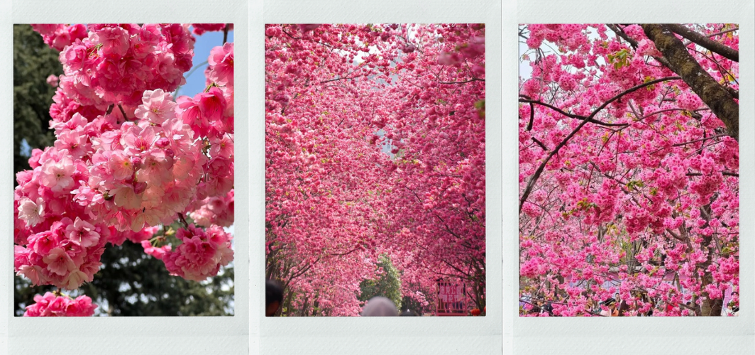
นำท่านไปยัง ชมดอกซากุระที่ภูเขาหยวนทง ซากุระที่ภูเขาหยวนทง ได้รับการขนานนามว่าเป็น "1 ใน 10 ทิวทัศน์ยอดเยี่ยมแห่งนครคุนหมิง โดยมีต้นซากุระสายพันธุ์ยูนนาน และ ซากุระสายพันธุ์ญี่ปุ่นนับพันต้น ที่พร้อมใจกันบานสะพรั่งเป็นอุโมงค์และทะเลดอกไม้สีชมพูพาสเทลและสีชมพูเข้มสว่างไสวไปทั่วทั้งลูกเขา ผสมผสานกับสถาปัตยกรรมเก๋งจีนโบราณอย่างลงตัว
หมายเหตุ : การชมสวนดอกทิวลิปและสวนซากุระขึ้นอยู่กับสภาพอากาศของแต่ละปี กรณีที่ดอกไม้ไม่บาน หรือ หมดฤดูกาลก่อนกำหนด บริษัทฯขอสงวนสิทธิ์ปรับโปรแกรมทดแทน พาไปชมดอกไม้ตามฤดูกาล หรือ สถานที่ท่องเที่ยวอื่นโดยไม่แจ้งให้ทราบล่วงหน้า
เที่ยง รับประทานอาหารกลางวันที่ภัตตาคาร (14) เมนูพิเศษ สุกี้เห็ด
สมควรแก่เวลานำท่านเดินทางสู่ สนามบินนานาชาติคุนหมิงฉางฉุ่ย เมืองคุนหมิง ประเทศจีน
17.20 น. นำท่านเดินทางสู่ สนามบินสุวรรณภูมิ ประเทศไทย เที่ยวบินที่ KY 8369
18.50 น. เดินทางถึง สนามบินสุวรรณภูมิ ประเทศไทย โดยสวัสดิภาพ พร้อมความประทับใจ

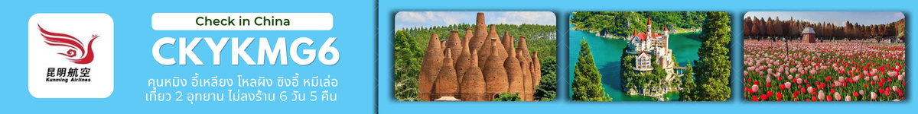
อัตราค่าบริการ
วันที่เดินทาง | ห้องเตียงคู่ นอน 2-3 ท่าน  เด็กมีเตียงพัก 3 ท่าน | พักเดี่ยว
กุมภาพันธ์ 2570
19 - 24 กุมภาพันธ์ 2570 (วันมาฆบูชา) | 25,899 บาท | 4,900 บาท
21 - 26 กุมภาพันธ์ 2570 (วันมาฆบูชา) | 25,899 บาท | 4,900 บาท
23 - 28 กุมภาพันธ์ 2570 | 23,899 บาท | 4,900 บาท
26 กุมภาพันธ์ – 03 มีนาคม 2570 | 24,899 บาท | 4,900 บาท
มีนาคม 2570
05 – 10 มีนาคม 2570 | 24,899 บาท | 4,900 บาท
07 – 12 มีนาคม 2570 | 24,899 บาท | 4,900 บาท
12 – 17 มีนาคม 2570 | 24,899 บาท | 4,900 บาท
19 – 24 มีนาคม 2570 | 24,899 บาท | 4,900 บาท
ราคาเด็กอายุไม่ถึง 2 ขวบ = INFANT 6,000 บาท


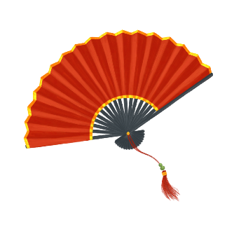
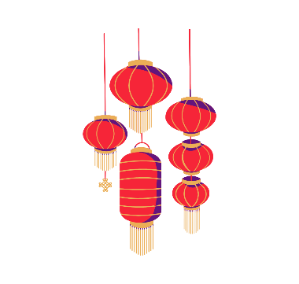
เงื่อนไขการยกเลิก
- ยกเลิกก่อนเดินทาง 45 วันทำการขึ้นไป ผู้จัดจะคืนค่ามัดจำให้เต็มจำนวน โดยอาจมีค่าใช้จ่ายที่เกิดขึ้นจริงที่ไม่สามารถคืนได้ ยกเว้นกรณีทัวร์ที่เดินทางตรงวันหยุดเทศกาล วันหยุดนักขัตฤกษ์ จะต้องแจ้งยกเลิกก่อนเดินทาง 60 วันทำการขึ้นไป
- ยกเลิกการเดินทาง น้อยกว่า 45 วันทำการก่อนเดินทาง ผู้จัดจะไม่คืนเงินมัดจำค่าทัวร์ และ หรือ เรียกเก็บค่าใช้จ่ายที่เกิดขึ้นจริง เช่น ค่าบัตรโดยสาร ค่าโรงแรม ค่าจองร้านอาหาร หรืออื่นๆ
- ยกเลิกการเดินทาง หลังจากกรุ๊ปเต็มหรือปิดการขายแล้ว ผู้จัดจะเรียกเก็บค่าใช้จ่ายที่เกิดขึ้นจริง เช่นค่าบัตรโดยสาร ค่าโรงแรม ค่าจองร้านอาหาร ค่าเสียโอกาสในการขาย และอื่นๆ
การแจ้งยกเลิกการเดินทาง เลื่อนวันเดินทาง หรือไม่เดินทางในวันเดินทางที่ทำการจองไว้
ผู้จัดถือว่าเป็นการยกเลิกทั้งสิ้น
ราคาทัวร์ไม่รวมค่าทิปไกด์ท้องถิ่นและคนขับรถ
ท่านละ 1,500 บาท ตลอดการเดินทาง
หัวหน้าทัวร์ไทย แล้วแต่ความพึงพอใจในการบริการของท่าน
รายการท่องเที่ยวนี้ อาจเปลี่ยนแปลงหรือสลับสถานที่ท่องเที่ยว ได้ตามความเหมาะสม
อันเกิดจากปัจจัยภายนอก เช่น สภาพอากาศ ความล่าช้าของเที่ยวบิน และอื่นๆ
โดยบริษัทฯ ผู้จัด จะคำนึงถึงผลประโยชน์ของลูกค้าเป็นสำคัญ
(10 ท่านขึ้นไป มีหัวหน้าทัวร์บริการ)
อย่าลืม!! อ่านเพื่อทำความเข้าใจเงื่อนไขการจองทัวร์

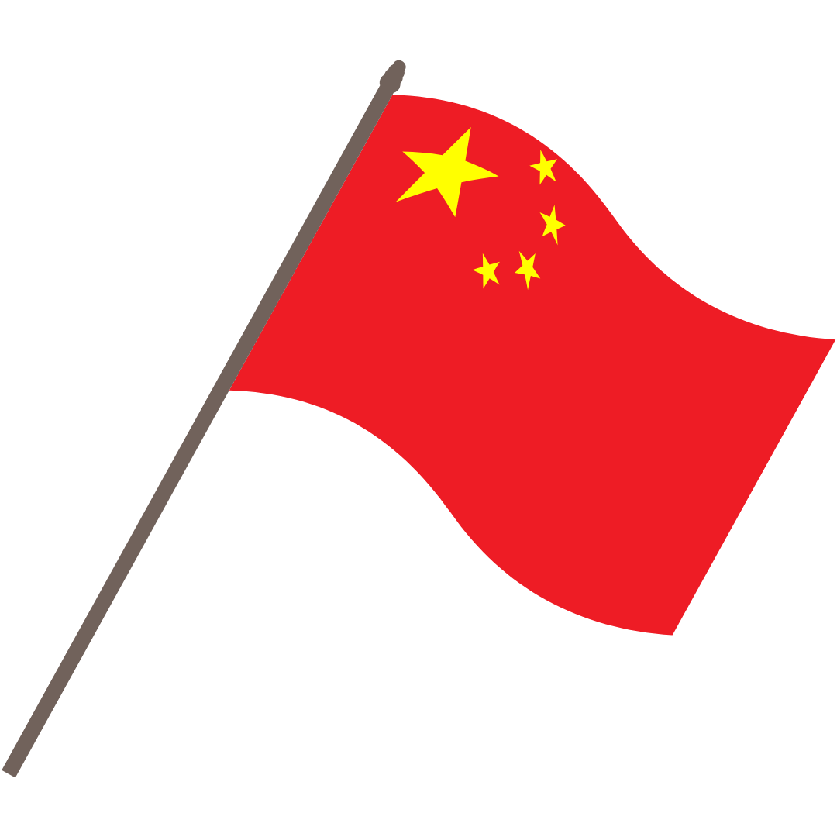

อัตราค่าบริการรวม
- ค่าตั๋วเครื่องบินไป-กลับเส้นทางตามรายการระบุชั้นทัศนาจร(ต้องไป-กลับพร้อมคณะเท่านั้น)
- ค่าภาษีสนามบิน และค่าน้ำมันเชื้อเพลิงแล้ว และทางบริษัทขอเก็บเพิ่มในกรณีที่สายการบินมีการปรับค่าธรรมเนียมเพิ่ม ก่อนการเดินทาง**
- ค่าที่พักมาตรฐานตามที่ระบุในรายการ
- ค่าอาหารตามรายการที่ระบุในรายการ
- ค่ารถรับ-ส่งนำเที่ยวตามรายการ และค่าเข้าชมสถานที่ตามรายการระบุ
- ค่าบริการหัวหน้าทัวร์ที่ชำนาญเส้นทางนำท่านท่องเที่ยวตลอดรายการในต่างประเทศ
- ประกันอุบัติเหตุระหว่างการเดินทาง วงเงินท่านละ 1,000,000 บาท(เงื่อนไขตามกรมธรรม์)
- ภาษีมูลค่าเพิ่ม 7% และหักภาษี ณ ที่จ่าย 3% (คำนวณจากค่าบริการเท่านั้น)
อัตราค่าบริการไม่รวม
ค่าใช้จ่ายส่วนตัว อาทิ ค่าทำหนังสือเดินทาง ค่าโทรศัพท์ส่วนตัว ค่าซักรีด มินิบาร์ในห้องพัก รวมถึงค่าอาหารและเครื่องดื่มที่สั่งเพิ่มนอกหนือจากรายการ
ค่าสัมภาระที่หนักเกินสายการบินกำหนด (ปกติ 23 กก.)
ค่าทิปไกด์ท้องถิ่นและคนขับรถ ท่านละ 1,500 บาท (เด็กชำระค่าทิปเท่ากับผู้ใหญ่)
ค่าทิปหัวหน้าทัวร์ไทย แล้วแต่ความพึงพอใจของท่าน
เงื่อนไขในการจองและชำระเงิน
ชำระมัดจำในวันที่จองที่นั่งละ 10,000 บาท พร้อมหนังสือเดินทาง (หรือสำเนา) ส่วนที่เหลือชำระทั้งหมด
อย่างน้อย 30 วัน ก่อนเดินทาง
กรุ๊ปที่เดินทางช่วงวันหยุด หรือเทศกาลที่ต้องการันตีมัดจำกับสายการบินหรือผ่านตัวแทนในประเทศหรือต่างประเทศ รวมถึงเที่ยวบินพิเศษ เช่น Charter Flight,Extra Flight ทางบริษัทฯขอสงวนสิทธิ์ไม่คืนเงินค่าทัวร์ทั้งเต็มจำนวนหรือบางส่วน ในกรณีที่ท่านจองแล้วยกเลิกหรือเลื่อนการเดินทาง


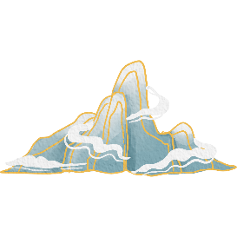

ข้อควรทราบ
ทางบริษัทฯขอสงวนสิทธิ์ความรับผิดชอบใดๆทั้งสิ้นในกรณีดังต่อไปนี้
- หากเกิดกรณีความล่าช้าจากสายการบิน การประท้วง การนัดหยุดงาน การก่อจลาจล การปิดด่าน ภัยธรรมชาติ หรือกรณีที่ท่านถูกปฏิเสธการเข้าหรือออกเมืองจากเจ้าหน้าที่ตรวจคนเข้าเมืองหรือเจ้าหน้าที่กรมแรงงานทั้งจากไทยและต่างประเทศ ซึ่งอยู่นอกเหนือความรับผิดชอบของบริษัทฯ
- หากท่านใช้บริการของทางบริษัทฯไม่ครบ อาทิ ไม่เที่ยวบางรายการ ไม่ทานอาหารบางมื้อ เพราะค่าใช้จ่ายทุกอย่าง ทางบริษัทฯ ได้ชำระค่าใช้จ่ายให้ตัวแทนต่างประเทศแบบเหมาขาดก่อนออกเดินทางแล้ว
- หากเกิดทรัพย์สินสูญหายจากการโจรกรรมและ/หรือ เกิดอุบัติเหตุสูญหายที่เกิดจากความประมาทของตัวนักท่องเที่ยวเอง
- ตั๋วเครื่องบินเป็นตั๋วราคาพิเศษ หากท่านไม่เดินทางพร้อมคณะ ไม่ว่าด้วยเหตุใดก็ตาม ไม่สามารถนำมาเลื่อนวันเดินทางได้หรือคืนเงินได้
- เนื่องจากตั๋วเครื่องบินเป็นตั๋วแบบหมู่คณะ ระบบจะทำการ Random ไม่สามารถเลือกที่นั่งได้ ท่านอาจจะไม่ได้นั่งติดกัน แต่สามารถแจ้งความต้องการต่อหน้าเคาน์เตอร์สายการบินเท่านั้น
**************************
ข้อกำหนดเพิ่มเติมเกี่ยวกับการเดินทางสำหรับเด็กอายุต่ำกว่า 16 ปี
ผู้โดยสารที่มีอายุต่ำกว่า 16 ปีจะต้องเดินทางพร้อมกับบิดามารดาหรือผู้ปกครองโดยชอบด้วยกฎหมาย
หากเดินทางเพียงลำพัง จะต้องมีหนังสือยินยอมพร้อมสำเนาบัตรประชาชนของบิดามารดาหรือผู้ปกครองที่ลงนาม
รับรองความถูกต้อง หากมีการสุ่มตรวจและไม่สามารถแสดงหลักฐานดังกล่าวได้ สายการบินมีสิทธิปฏิเสธการเช็คอิน
และดำเนินการตรวจสอบเพิ่มเติมและผู้โดยสารจะต้องรับผิดชอบต่อผลที่เกิดขึ้นเองแต่เพียงผู้เดียว
สำคัญมาก !!!
หนังสือเดินทาง (PASSPORT) ต้องมีอายุการใช้งานอย่างน้อย 6 เดือน
บริษัทฯไม่รับผิดชอบหากหนังสือเดินทางของท่านเหลือไม่ถึง
และไม่สามารถเดินทางออกนอกประเทศได้

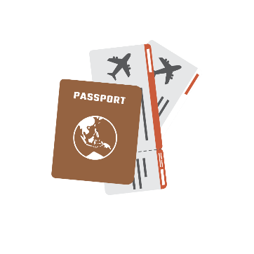

หากท่านไม่ได้ถือหนังสือเดินทางประเทศไทย
โปรดสอบถาม เงื่อนไขการเดินทาง และ เงื่อนไขวีซ่า

